一、填充題【每小格1分，共15分。】
1.值日生的一天，工作有哪些項目?
時間 | 工作項目
7:30 – 8:10 | 1.檢查 是否有垃圾、 是否排列整齊。  2.檢查公共區域的 和 前走廊 是否有垃圾。
每節下課 | 將 擦乾淨。
上室外課前 | 1.關 窗戶 （一人一邊）。  2.關 、關 並 。
12：35前 | 清倒 ，刷洗 。
12：20 - 12：35 | 1.檢查 是否有垃圾，有垃圾要撿起來。  2.檢查公共區域的 和 前走廊 。  3、檢查 是否有垃圾，有垃圾要撿起來。
放學後 | 1.關 窗戶 （一人一邊）。  2.關 、關 並 。

2.我們班的股長，請將股長的姓名寫下來。【每格1分，共14分。】
幹部名稱 | 負責人 | 幹部名稱 | 負責人
班長 |  | 總務股長
副班長 |  | 輔導股長
服務股長 |  | 保健股長
風紀股長 | 例:蔡枃佑 | 資訊股長
學藝股長 |  | 試務股長
體育股長 |  | 聯絡長

幹部名稱 | 負責人 | 幹部名稱 | 負責人
衛生股長(外掃) |  | 合作社社員代表
衛生股長(內掃)

3.認識我們的師長:請填入自己的組別及本班各科任教老師的名字。【每格1分，共24分。】
林書妃 | 林芸禾 | 林佑臻 | 楊一容 | 高淑琴
洪幸妙 | 陳怡婷 | 蘇真禾 | 陳凌 | 林侑靜
孫梅茵 | 李書儀 | 蔡慧君 | 仲志遠 | 覺志弘
曾妙容 | 陳俊銘 | 高玉娟 | 陳佳宜 | 許育瑛
謝依玲 | 李文琪 | 施毓豪 | 許銘容 | 王淑芳

科目 | 任課老師 | 科目 | 任課老師
國語文_____組 |  | 生物
英語文_____組 |  | 美術
數學_____組 |  | 歷史
生活管理 |  | 班會
服務導論 |  | 桌遊 | 例:林佑臻
健康與護理 |  | 體育
門市服務概論 |  | 基礎清潔實務
全民國防教育 |  | 基礎清潔實務
基礎設備實作 |  | 物品整理實作
彈性學習時間
組

二、問答題 請就班級生活公約，舉出適當的例子。【每小題3分，共30分】
1.尊重: 。
2.守時: 。
3.信用: 。
4.負責: 。
5.誠實: 。
6.勤勞: 。
7.禮貌: 。
8.合作: 。
9.友愛: 。
10.整潔: 。
三、依平面圖作答，請在空格處填寫正確樓層，圈出下列地點並填上數字1-12。【一格1分、一個數字1分，共17分。】
1.特教辦公室 2.合作社 3.垃圾場 4.教務處在____樓 5.學務處在_____樓
6.資源回收場 7.集合場 8.迎新送舊表演地點_____樓 9.警衛室
10.輔導室____樓 11.總務處____樓 12.門市一甲教室
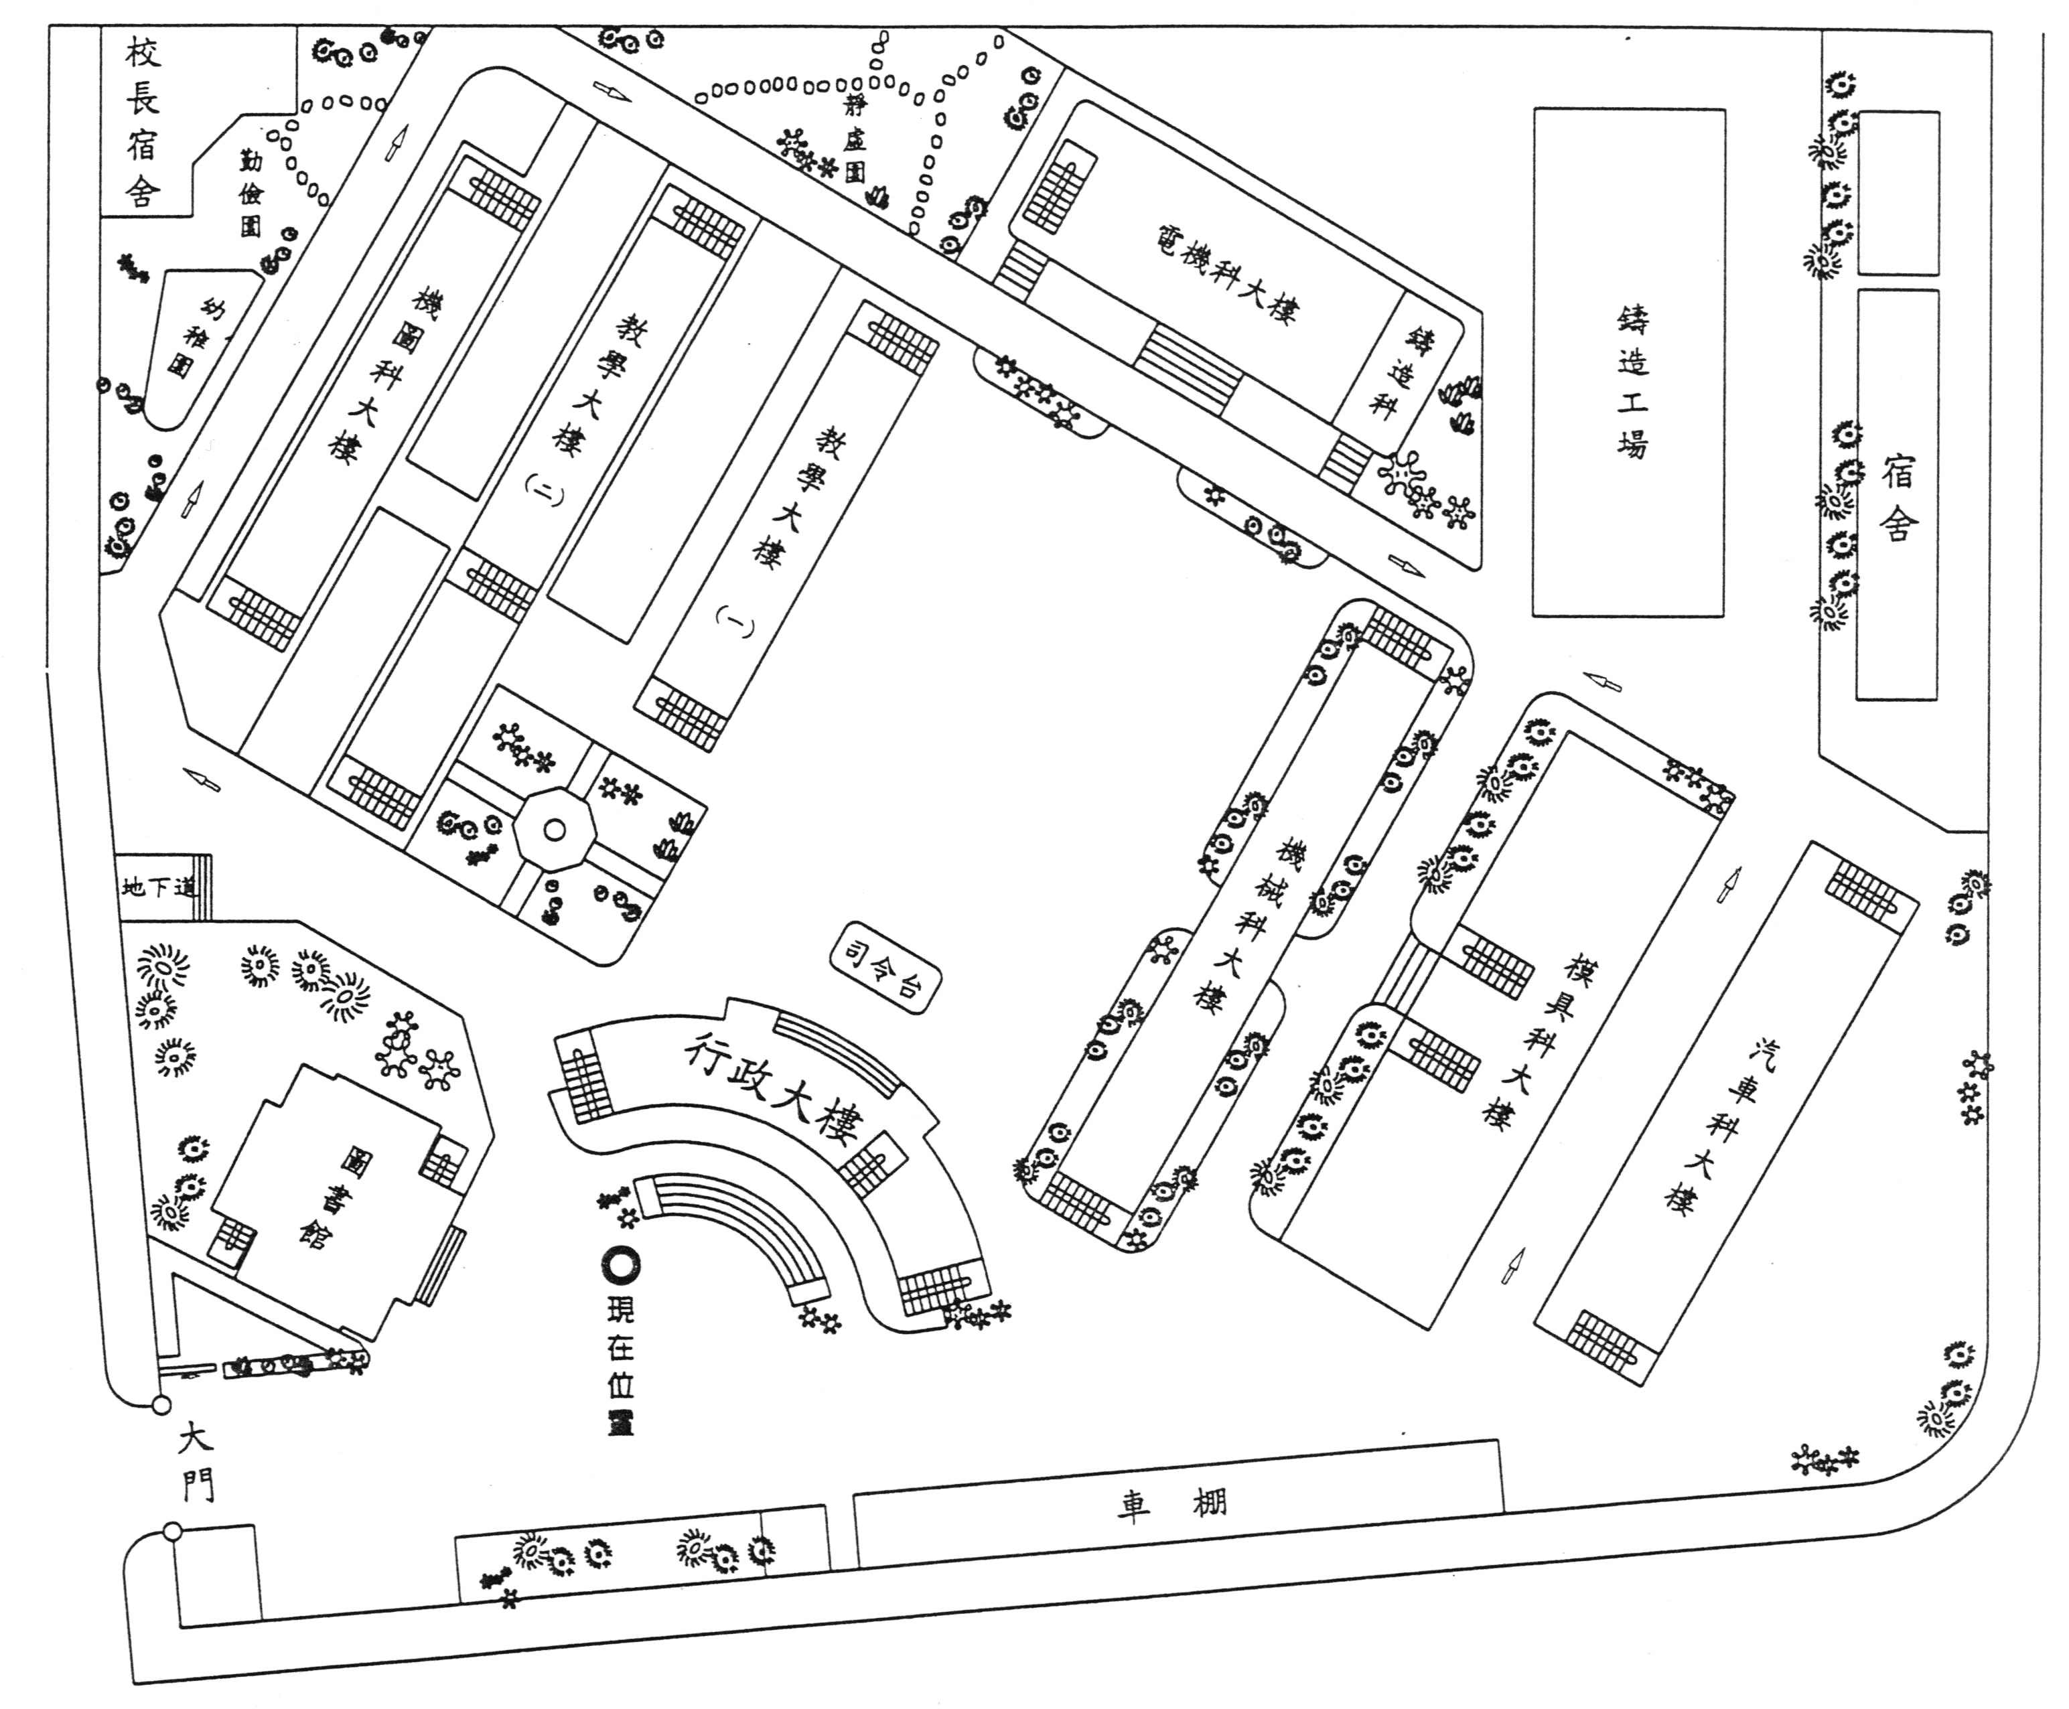

-試題結束，請檢查後再交卷-

